◆お母さんが、むかえに行ってあげたら？と言ったのに、ちおがいやだと断ったのはどうしてですか？
（理由）

◆あなたが、ちおさんの立場なら、むかえにいきますか？

ぜったいむかえに行く ・ きっとむかえに行く ・ きっとむかえに行かない ・ ぜったいむかえに行かない

（理由）

◆ネームカードをはり、それぞれの意見を聞いて考えます。意見を聞いた今の考えはどれに近いですか？
変わっても変わらなくてもOKだよ。
ぜったいむかえに行く ・ きっとむかえに行く ・ きっとむかえに行かない ・ ぜったいむかえに行かない
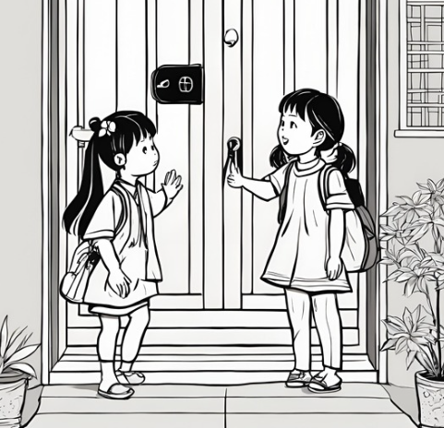
◆クラスの子の立場でお礼の手紙を書いてみよう。どんなことがうれしかったのかも入れると、
すてきな手紙になりますよ。

ちおちゃんへ
ちおちゃん、この前はどうもありがとう！わたしは、

◆友だちと明るく楽しくすごすためには、どのような気持ちや行動が大切だと思いましたか？
（理由）

